TECHNICAL REFERENCE GUIDE

.codex Skills

功能说明及使用指南
  - cluster-app 仪表盘 HMI 应用模块
适用目录：.codex/skills/
文档基线：2026-08-11
内部使用 · 含会话记录与 Gerrit 提交截图

阅读导引
文档目的：说明当前仓库 .codex/skills 下两个 skill 的职责、触发方式、配置依赖、执行流程、输出物和常见问题，并通过实际会话与提交截图展示完整使用链路。

建议首次使用时先阅读“Skills 总览”和“组合使用流程”，再按任务类型跳转到对应章节。

内容导览
- Skills 总览：两个 skill 的边界、适用场景与调用原则。
- model-skill：需求、开发、修复、构建、部署、Git、调试、代码分析与规则管理。
- ones-assistant：ONES MCP 接入、工作项操作与批量 Bug 深度分析。
- 组合使用流程：从 ONES Bug 获取到代码修复、推板验证和 Gerrit 提交。
- 常见问题：配置、MCP、构建、设备、飞书和工作区边界。
- 附录：skill 文件结构、11 张会话截图、1 张 Gerrit 提交截图及 1 张飞书通知截图。

使用前提
- 在 cluster-app 仓库根目录运行 Codex，确保可读取 .evospec/module.config.yaml 与 .evospec/rules/。
- 明确授权边界：只读分析不自动等同于代码修改、构建、推板、提交或通知授权。
- 保留用户已有工作区改动；只处理当前任务相关文件，不混入无关变更。
- 涉及硬件、寄存器、日志或测试结果时，只记录实际证据，不凭空补全。

1. Skills 总览
Skill | 核心定位 | 适用场景 | 主要输出
model-skill | 通用项目开发维护工作流入口 | 需求、开发、Bug、构建、部署、Git、调试、代码分析、规则管理 | 设计/分析/修复/提交记录、构建与部署证据
ones-assistant | ONES 项目管理平台操作助手 | Bug/需求/工单查询、创建、更新、状态流转与批量 Bug 分析 | ONES 查询结果、Bug 分析报告、可选飞书汇总

1.1 调用原则
- 显式调用最稳定：在请求中直接写“使用 model-skill”或“使用 ones-assistant”。
- 出现 ONES、Bug 单、需求单、工单、缺陷、查 Bug、提 Bug、更新状态等意图时，ones-assistant 应被优先触发。
- 开发维护类任务进入 model-skill 后，先读取配置，再按意图加载对应 reference 和启用规则。
- 跨阶段任务按真实顺序串联，例如：Bug 分析 → 修复 → 构建 → 推板 → Git 提交。

1.2 快速调用示例
使用 model-skill，分析这个需求并输出设计方案。
使用 model-skill，修复这个崩溃，完成构建和回归检查。
使用 ones-assistant，分析我名下所有未关闭 Bug。
使用 ones-assistant，查询并更新指定 Bug 的状态。

2. model-skill 功能说明
model-skill 是稳定的流程路由层。它不在 reference 中硬编码项目服务器、芯片、路径、进程或分支，而是把项目差异集中到 .evospec/module.config.yaml 和 .evospec/rules/。
核心顺序：读取配置 → 判断阶段 → 加载阶段规则 → 读取对应 reference → 执行 → 记录证据与下一阶段前置条件。

2.1 意图路由与功能入口
用户意图 | 路由文件 | 功能与典型输出
分析需求、PRD、接口设计 | us-requirements.md | 建立需求基线、评估影响、输出设计方案
新增功能、接口或插件 | us-feature-dev.md | 按架构流实现最小改动并完成规则自检
Bug、异常、崩溃、性能退化 | us-bug-fix.md | 固化现象、建立证据链、最小修复、生成修复记录
编译、构建、make、cmake、ssh | us-build.md | 按配置选择策略，输出构建结果和产物证据
推板、adb、部署、验证 | us-board-deploy.md | 选择最小场景，执行传输并核对进程/日志
commit、push、Git | us-git-submit.md | 检查暂存区、生成提交信息、推送并输出提交记录
日志、串口、logcat、进程 | debug-commands.md | 按配置生成日志与进程查询命令
项目文档、模块位置、产物目录 | project-info.md | 导航到配置化的项目资源
工具链、SSH、ADB、凭据 | env-setup.md | 检查环境、连接与凭据来源
架构、调用链、消息流、代码功能 | us-code-analysis.md | 以源码证据生成可复用分析文档
查看、启用、禁用或新增规则 | us-rules.md | 管理 .evospec/rules 生命周期

2.2 配置与规则加载
- 读取 schema_version、module、paths 以及当前阶段所需配置节。
- 检查空值、REQUIRED、PLACEHOLDER、TODO_CONFIG 或 enabled:false；不得用其他仓库的旧值补全。
- 读取 .evospec/rules/INDEX.md，并按阶段筛选 enabled 规则，再读取对应规则文件。
- 读取目标 reference，渲染其中的 <config: ...> 占位符后执行。
- 每个阶段报告输入、输出、验证证据、剩余风险和下一阶段前置条件。

2.3 当前仓库关键配置
配置项 | 当前值 / 说明
模块 | cluster-app；车载仪表盘 HMI；ac8215e + AWTK
架构流 | Data → Controller → Presentation（layered-mvc）
运行进程 | awtkhmi、appmgr
默认构建 | remote；正式板端交叉编译，命令来自 build.strategies.remote
部署传输 | ADB；code_only 或 with_resources 两种配置化场景
Git | Gerrit；目标分支 dev/adcj_20251201；提交模板由配置渲染
记录目录 | design、bug-log、push-log、code-analysis 均位于 .evospec/output/

2.4 需求分析与功能开发
- 需求阶段：读取 PRD、架构来源和已有分析，区分需求事实、当前实现与分析假设。
- 影响评估：按 Data、Controller、Presentation 分层检查接口、消息、配置、构建、部署和回滚影响。
- 功能开发：优先复用同类实现；列出最小修改清单后再实现输入、核心逻辑、异常分支和外部接入。
- 规则检查：按启用状态执行扩展契约、日志、中文注释和高频 UI 调用约束。
- 完成条件：设计和验收标准可映射到具体文件、接口与验证步骤。
使用 model-skill，分析新需求 <需求摘要>，输出影响范围、设计方案、验证方案和待确认项。

2.5 Bug 修复
- 文档优先：读取相关设计和代码分析文档，建立模块与设计预期。
- 固化现象：记录复现步骤、期望/实际、频率、时间点、环境、版本和原始日志。
- 建立证据链：定位第一个错误状态，形成支持证据、反证和验证方法。
- 最小修复：只修改根因相关代码，遵守日志、注释和高频调用规则。
- 回归验证：覆盖原问题、相邻正常路径、异常路径、重复执行和重启/初始化场景。
- 生成记录：在 paths.bug_log_output 下按 work_item.filename_template 输出修复记录。
授权边界：仅要求“分析/诊断”时不修改代码；只有用户明确要求“修复/修改/实现”后才进入改动阶段。

2.6 编译构建
- 用户未指定策略时采用 build.default_strategy；当前仓库默认 remote。
- 构建前记录 commit、工作区状态和开始时间；构建后检查退出码、首个有效错误、产物存在性和更新时间。
- 网络、认证或工具链失败不得描述为“构建成功”；可给出配置中的 manual_steps 供人工执行。
- 构建结论包含策略、脱敏命令、结果、产物和关键日志。

2.7 推板部署与验证
- 确认 deploy.enabled、最新构建产物、设备连接和未解析标记。
- 根据改动范围选择最小充分场景：仅代码使用 code_only，含资源使用 with_resources。
- 按配置执行 preflight、prepare、停止进程、删除/传输、post 和 verification。
- 任一步骤失败即停止后续破坏性动作，并保留命令输出。
- 成功需要同时满足：退出正常、传输成功、目标进程符合预期、关键日志无持续错误。
设备安全：设备写入、进程控制、文件系统重挂载和覆盖文件需要用户请求授权；没有可靠设备连接时只做只读预检或 dry-run。

2.8 Git 提交管理
- 提交前检查 git status、git diff、验证结果和禁止路径；只暂存当前任务文件。
- Commit Message 由 git.commit.template 渲染；任务编号缺失时不得编造。
- 推送命令来自 git.push.command_template；执行前确认分支、remote 和目标分支。
- push 成功后在 paths.push_log_output 下生成提交记录，包含文件列表、构建验证和推送目标。
使用 model-skill，检查本次任务差异，按项目配置生成 commit message，提交并推送到 Gerrit。

2.9 调试、代码分析、环境与规则
能力 | 执行要点
调试 | 先确认进程，再抓短窗口完整日志；按配置 TAG 缩小范围并保留原始日志。
代码分析 | 先复用已有分析文档，再以当前源码、文件和符号验证；结果写入 code-analysis。
环境配置 | 检查启用的构建策略、部署 transport、Git remote 和凭据来源，不保存明文凭据。
项目资源 | 由 module、paths、architecture 等配置节导航到文档和产物。
规则管理 | 同步维护规则文件 frontmatter 与 INDEX；新增规则采用 R<NNN>-<name>.md。

3. ones-assistant 功能说明
ones-assistant 基于 ONES MCP 管理项目工作项。核心能力是自动拉取当前用户未关闭 Bug，去重后逐条执行只读深度分析，并将报告写入 .evospec/output/ones-bug-analysis/。它也支持 Bug 单查询、创建、更新，以及需求管理和状态流转等手动操作。

3.1 触发方式与默认上下文
- 典型触发词：ONES、Bug 单、需求单、工单、缺陷、分析 Bug、查 Bug、提 Bug、创建需求、更新状态。
- 默认项目：【日本精机】两轮仪表项目；项目 ID 为 Ld6hAnDVBnwS4BR6。
- 默认负责人：通过 who_am_i 获取的当前登录用户。
- 用户指定其他项目时，先搜索项目并使用返回的 projectID。

3.2 ONES MCP 前置检查
- 确认 mcp__ones__who_am_i 可用，并获取当前用户 ID、姓名和时区。
- 工具未加载时，检查 README 的安装说明和可信的本地 ONES MCP 配置。
- 若发现可复用地址，使用当前客户端原生命令配置；不得输出服务器地址、令牌或凭据。
- 新开只读客户端完成 MCP 握手、tools/list 和 who_am_i 验证。
- 当前会话无法热加载时，提示重启客户端；只有缺少可信地址或验证明确失败时才停止。
codex mcp add ones -- npx mcp-remote@0.1.18 https://<ONES-MCP-地址>
codex mcp get ones

3.3 批量 Bug 分析流程
- 识别项目级 Bug 类型：调用 get_issue_fields，取得当前项目实际 issue_type_uuid。
- 查询负责人 Bug：使用 OneSQL 拉取目标用户全部 Bug，不在 SQL 中做未关闭状态的 NOT IN 过滤。
- 过滤关闭状态：调用 get_issue_status，获取关闭状态 ID 并在内存中排除。
- 去重：按 ONES 单号前缀检查 ones-bug-analysis 目录，跳过已有报告。
- 逐条只读分析：读取详情与活动，关联 Bug Log、设计文档和代码分析，定位可疑代码但不修改。
- 输出报告：按 onesId-<单号>-<模块>-<原始标题>.md 命名，标题必须与 summary 完全一致。
- 可选通知：全部完成后检查飞书 CLI，并向当前用户本人发送汇总。

3.4 OneSQL 查询规范
SELECT uuid, summary, status_uuid
FROM issue
WHERE project_uuid = "Ld6hAnDVBnwS4BR6"
AND issue_type_uuid = "<项目级bug_type_uuid>"
AND assign = "<user_id>"
AND v$cursor > ""
LIMIT 1000, 50
- WHERE 条件使用 ID；项目、类型、状态字段采用 project_uuid、issue_type_uuid、status_uuid。
- 字符串使用双引号；分页必须携带 v$cursor，has_next_page 为 true 时使用 end_cursor 继续。
- 不支持 SELECT *、JOIN 和子查询；日期 SELECT 使用 TODATE(field)。
- 未关闭状态在查询后于内存过滤，避免 OneSQL 不支持的 NOT IN。
版本提示：若 references/onesql-guide.md 中个别历史示例与 SKILL.md 当前字段规范冲突，应以 SKILL.md、实际工具返回和 ONES 接口校验结果为准。

3.5 深度分析内容
步骤 | 检查内容 | 输出
Bug 详情 | 标题、描述、复现、预期/实际、优先级、严重程度、附件 | 事实基线
活动记录 | 状态变化、评论、关联提交或代码改动 | 时间线与线索
历史材料 | 同 ONES ID 的 bug-log、设计文档、代码分析 | 设计预期与历史背景
代码定位 | Controller / Model / Presentation 对应模块、函数和前置条件 | 可疑文件、函数、定位依据
修改建议 | 根因假设、建议改法、风险、R007/R008 检查点 | 分析报告；不直接修改代码

3.6 常用提示词
使用 ones-assistant，分析我名下所有未关闭 Bug，并跳过已有分析。
使用 ones-assistant，查询 ONES 中标题包含“蓝牙”的 Bug。
使用 ones-assistant，查看 <单号> 的详情和活动记录。
使用 ones-assistant，创建一个 Bug 单：<标题、复现步骤、预期、实际>。
使用 ones-assistant，把 <单号> 的状态更新为 <目标状态>。

3.7 飞书通知
- 先运行 lark-cli auth status；user.status 为 ready 后再发送。
- 通知内容包含项目、负责人、分析时间、数量、逐条标题与一句话根因、报告目录。
- 命令不可用或权限不足时，报告具体原因，不影响已经生成的本地分析文件。
- 消息只发送给当前用户本人，除非用户明确授权其他接收人。

4. 两个 Skill 的组合使用
推荐链路：ones-assistant 负责“从 ONES 获取完整问题与只读分析”，model-skill 负责“按仓库配置完成修复、构建、推板、验证和 Git 提交”。

阶段 | 使用 Skill | 关键动作 | 证据/输出
1. 获取任务 | ones-assistant | 确定用户、项目、未关闭 Bug 与目标单据 | Bug 列表、详情、活动
2. 初步分析 | ones-assistant | 关联设计、历史记录和代码，生成只读报告 | ones-bug-analysis 报告
3. 根因与修复 | model-skill | 加载 bug-fix 规则，验证根因并实施最小修复 | 代码差异、bug-log
4. 构建 | model-skill | 按默认/指定策略构建并检查产物 | 退出码、产物时间与日志
5. 推板验证 | model-skill | 按场景部署，核对进程、文件一致性和实际场景 | ADB/设备验证证据
6. 提交 | model-skill | 只暂存任务文件，生成 commit，推送 Gerrit | Commit、Change、push-log

4.1 一次性串联提示词
1. 使用 .codex/skills/ones-assistant，分析 <负责人> 名下未关闭的 Bug。
2. 使用 .codex/skills/model-skill，处理查询到的第一个 Bug：定位并修复；
按配置完成编译、推板和验证；验证通过后提交代码。
执行提醒：当设备连接、人工复现、授权或外部系统状态不足时，流程应停在对应阶段并报告精确阻塞点，而不是猜测结果或越权继续。

5. 常见问题与处理
问题 | 检查与处理
ONES 工具不可用 | 检查可信 MCP 配置；用新只读客户端完成握手和 who_am_i；必要时重启 Codex。
配置校验失败 | 报告缺失的完整配置路径、空值或 unresolved marker；停止受影响阶段。
构建失败 | 保留完整输出，定位首个有效错误，并匹配 build.common_errors；不得宣称成功。
ADB 无设备 | 只执行连接预检；不重挂载、不停进程、不删除或传输文件。
推板后进程未启动 | 核对配置是否提供启动/重启命令；无授权或无命令时要求人工重启并继续验证。
工作区有大量无关改动 | 保留全部用户改动，只处理并暂存当前任务文件。
飞书 CLI 不可用 | 保留本地分析报告，提示安装/授权；不把通知失败当成分析失败。
OneSQL 查询报字段错误 | 核对 *_uuid 字段、项目级类型 ID、双引号和分页游标。

6. 使用检查清单

6.1 model-skill
- 已读取 module.config.yaml 所需配置节，并确认无 unresolved marker。
- 已按阶段加载 INDEX 中启用规则和对应 reference。
- 已明确任务授权范围，未混入无关工作区改动。
- 代码改动有构建/验证证据，并报告剩余回归风险。
- 提交前已核对禁止路径、暂存区、Commit Message 和推送目标。

6.2 ones-assistant
- who_am_i 已验证；项目和负责人身份正确。
- Bug 类型与状态 ID 来自实际工具查询，不用名称代替 ID。
- 已在内存过滤关闭状态，并按单号跳过已有分析。
- 分析阶段只读，不擅自修改代码。
- 报告标题保留 ONES summary 原文，文件已写入 ones-bug-analysis。
- 飞书通知仅在 CLI 可用且授权明确时发送。

附录 A：Skill 文件结构
.codex/skills/
├─ model-skill/
│ ├─ SKILL.md
│ ├─ README.md
│ ├─ change_log.md
│ ├─ agents/grader.md
│ └─ references/
│ ├─ us-requirements.md ├─ us-feature-dev.md
│ ├─ us-bug-fix.md ├─ us-build.md
│ ├─ us-board-deploy.md ├─ us-git-submit.md
│ ├─ debug-commands.md ├─ env-setup.md
│ ├─ project-info.md ├─ us-code-analysis.md
│ └─ us-rules.md
└─ ones-assistant/
├─ SKILL.md
├─ README.md
├─ change_log.md
└─ references/onesql-guide.md
本说明以 2026-08-11 仓库内上述文件内容为基线；后续规则、配置或工具接口变化应同步更新本文档。

附录 B：会话记录截图
以下 11 张截图来自 .codex 目录，按实际会话顺序展示 ONES Bug 获取、代码分析与修复、构建、推板、验证、复核和提交过程。

图 B-1 会话记录 1：任务指令、ONES 未关闭 Bug 查询与目标单据确认
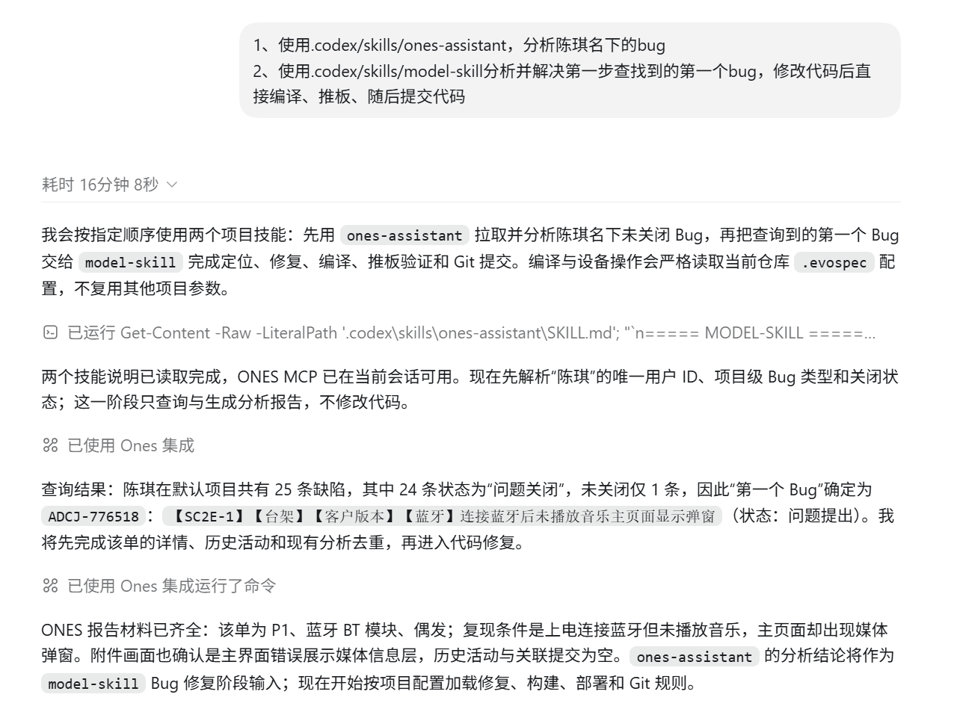
展示 ones-assistant 与 model-skill 的串联入口，以及目标 Bug 的查询结果。

图 B-2 会话记录 2：代码链路定位、静态证据闭环与分析报告
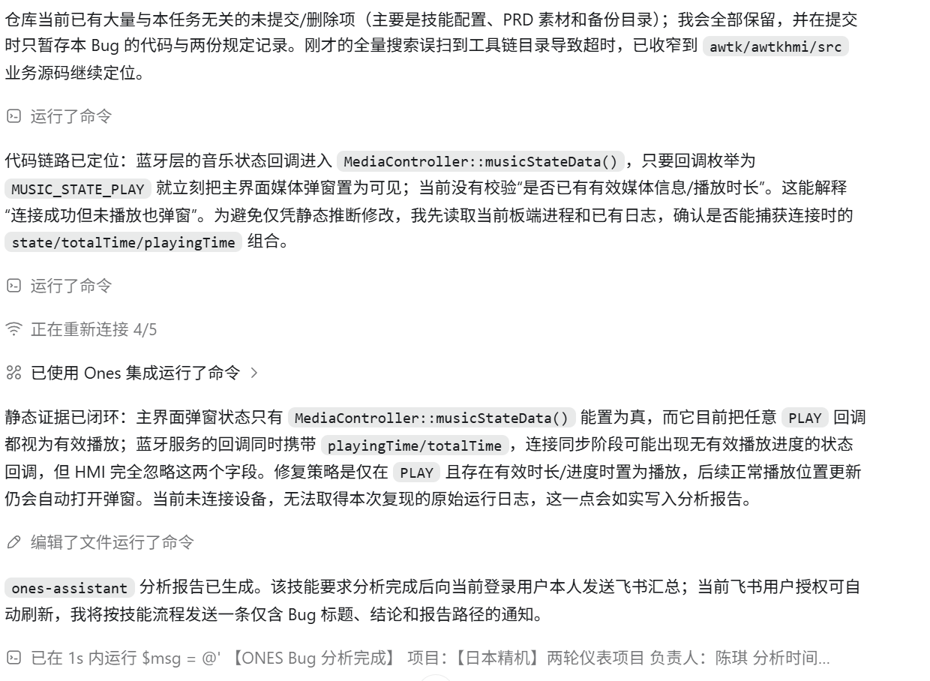
展示状态回调、播放进度条件、只读分析结论和飞书通知准备。

图 B-3 会话记录 3：最小代码修复、远程构建与设备预检
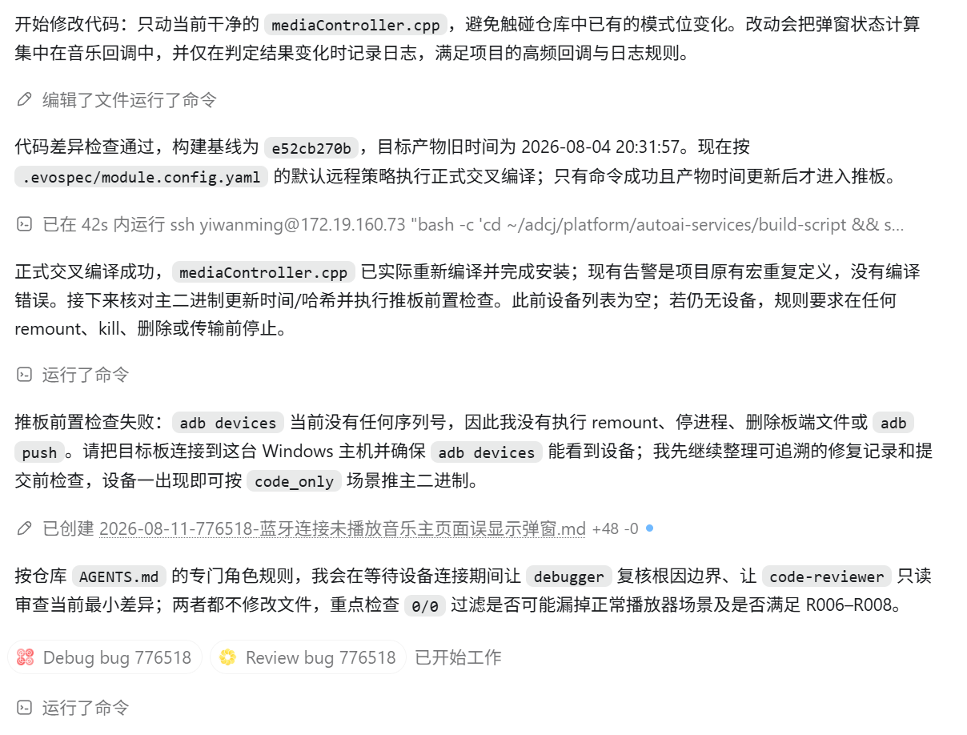
展示按项目配置构建，以及 ADB 无设备时停止破坏性操作。

图 B-4 会话记录 4：设备连接、部署场景选择与主二进制传输
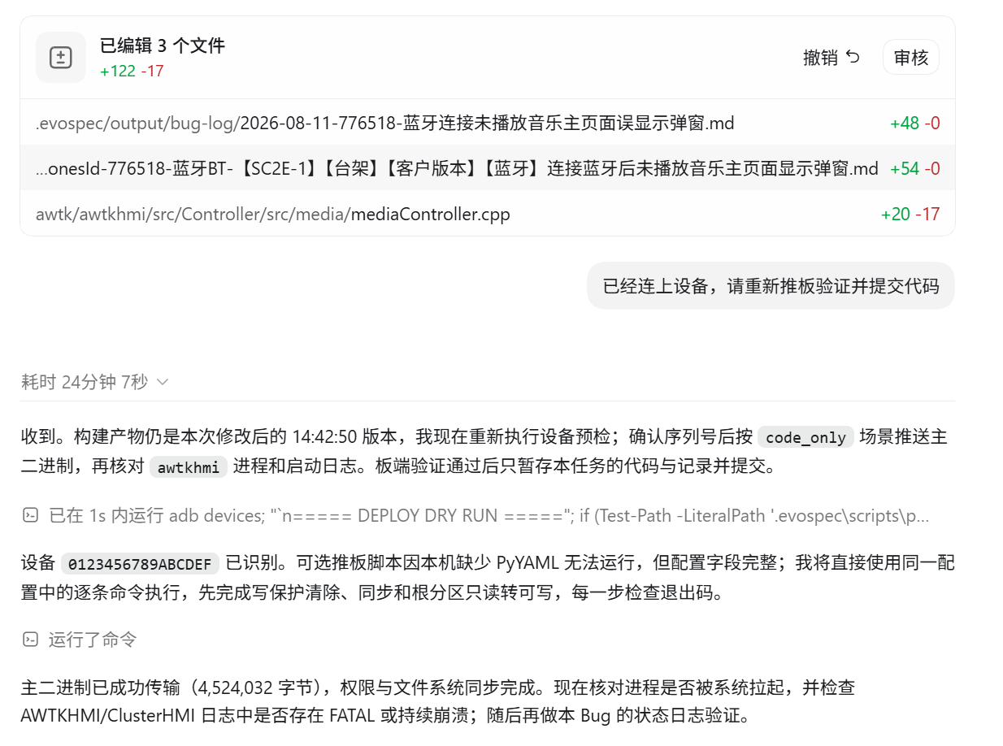
展示 code_only 场景、设备识别和推板执行。

图 B-5 会话记录 5：产物一致性、进程状态与复核意见
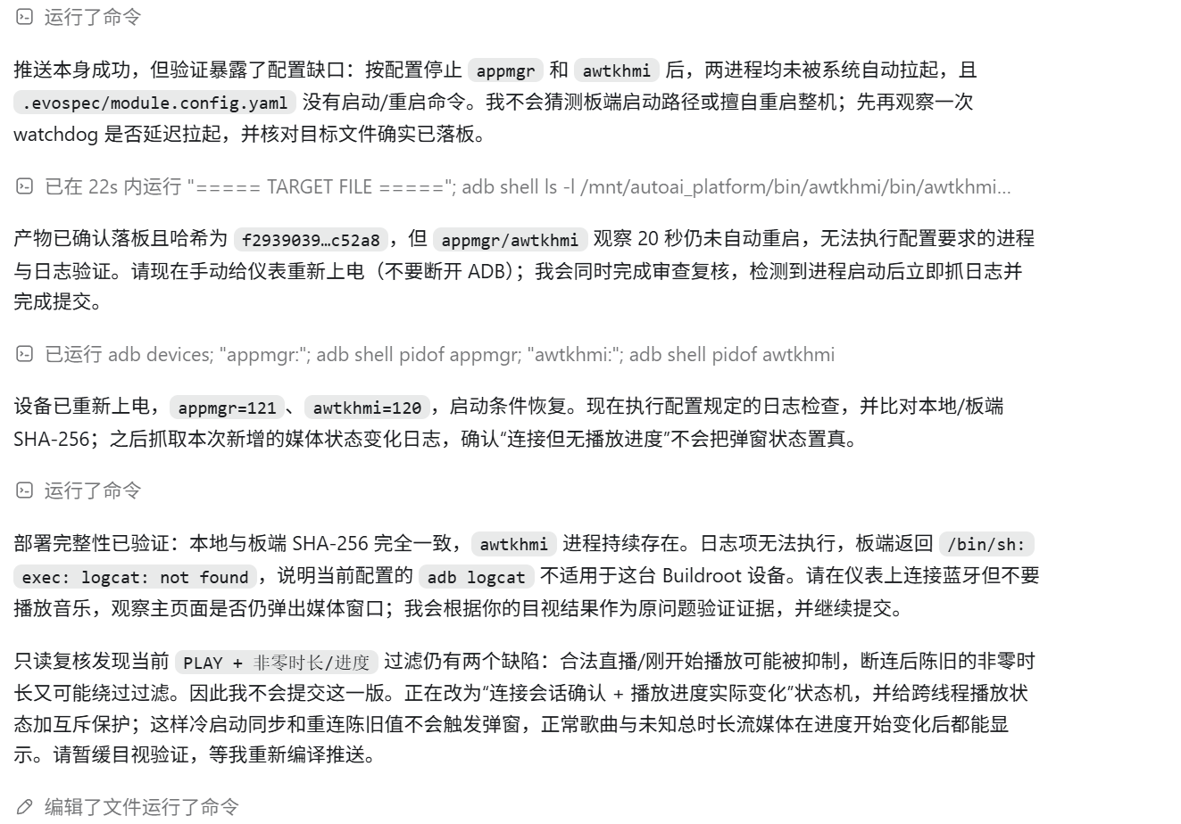
展示 SHA-256 核对、重启前置条件和代码审查发现。

图 B-6 会话记录 6：重新构建、推板与三项场景验证清单
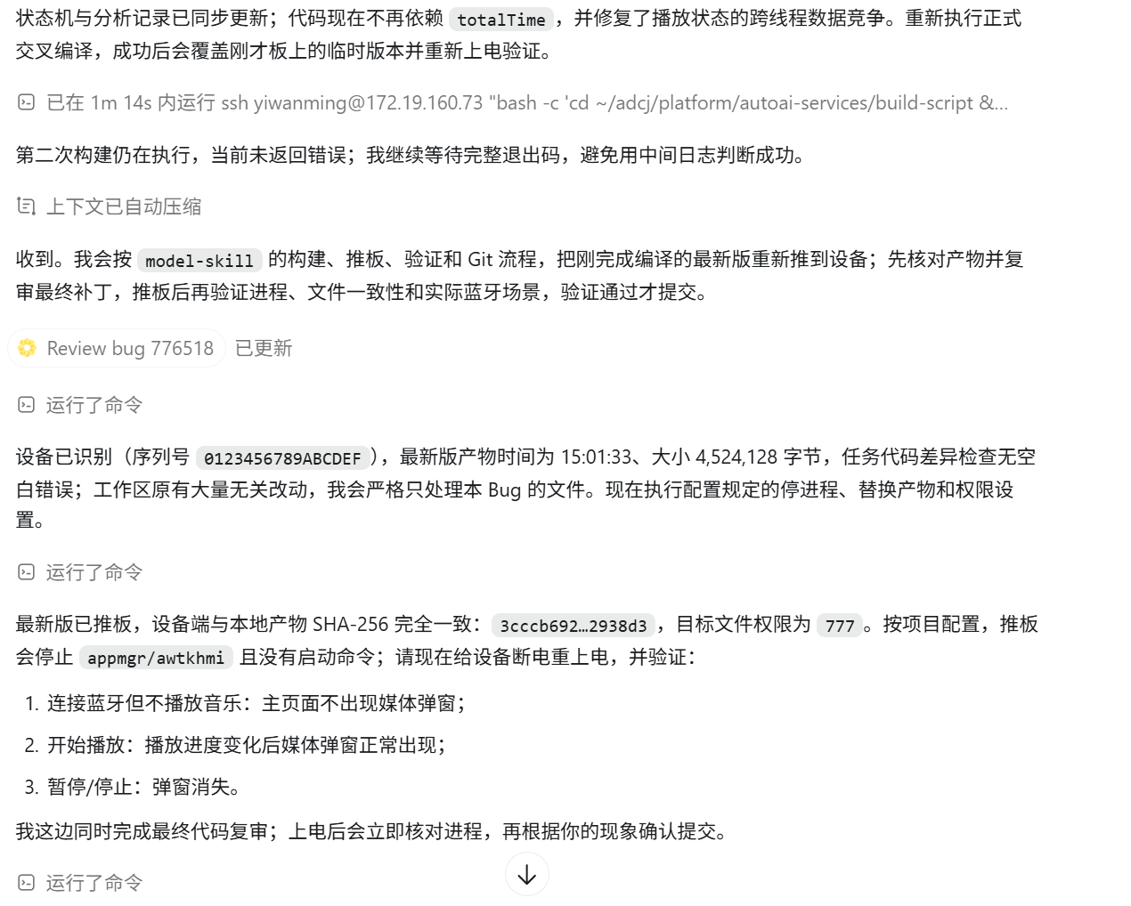
展示最新产物覆盖、权限设置和人工验证步骤。

图 B-7 会话记录 7：边界修正、最终复审与正式构建
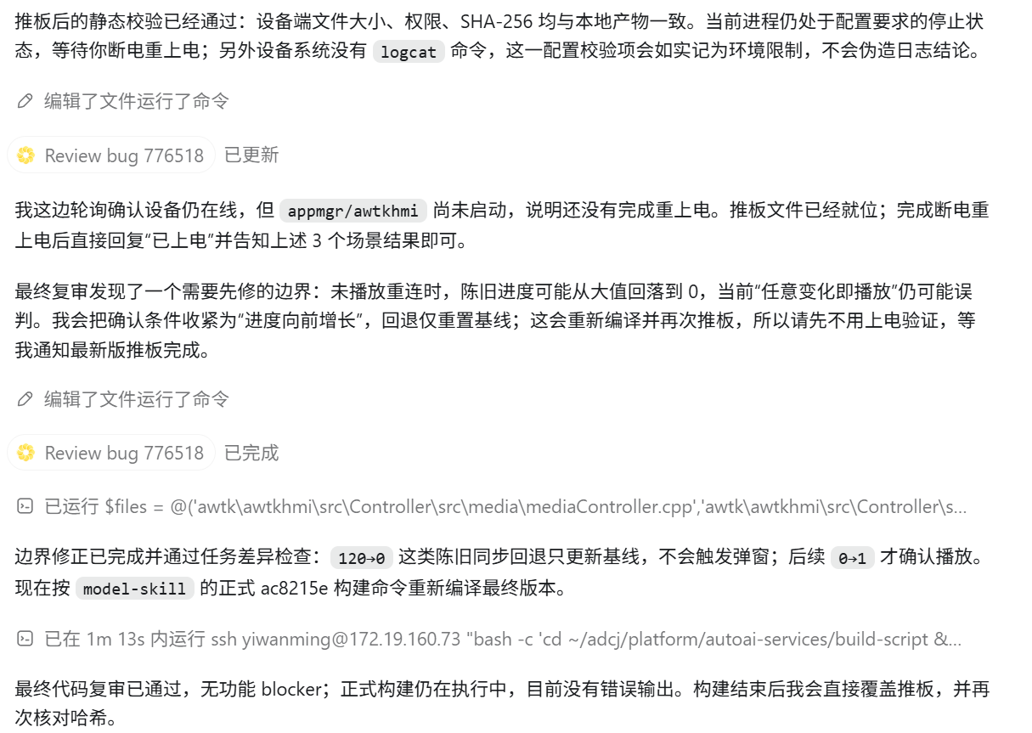
展示重连旧值边界修正、差异检查和最终构建。

图 B-8 会话记录 8：最终版本推板与断电重启验证要求
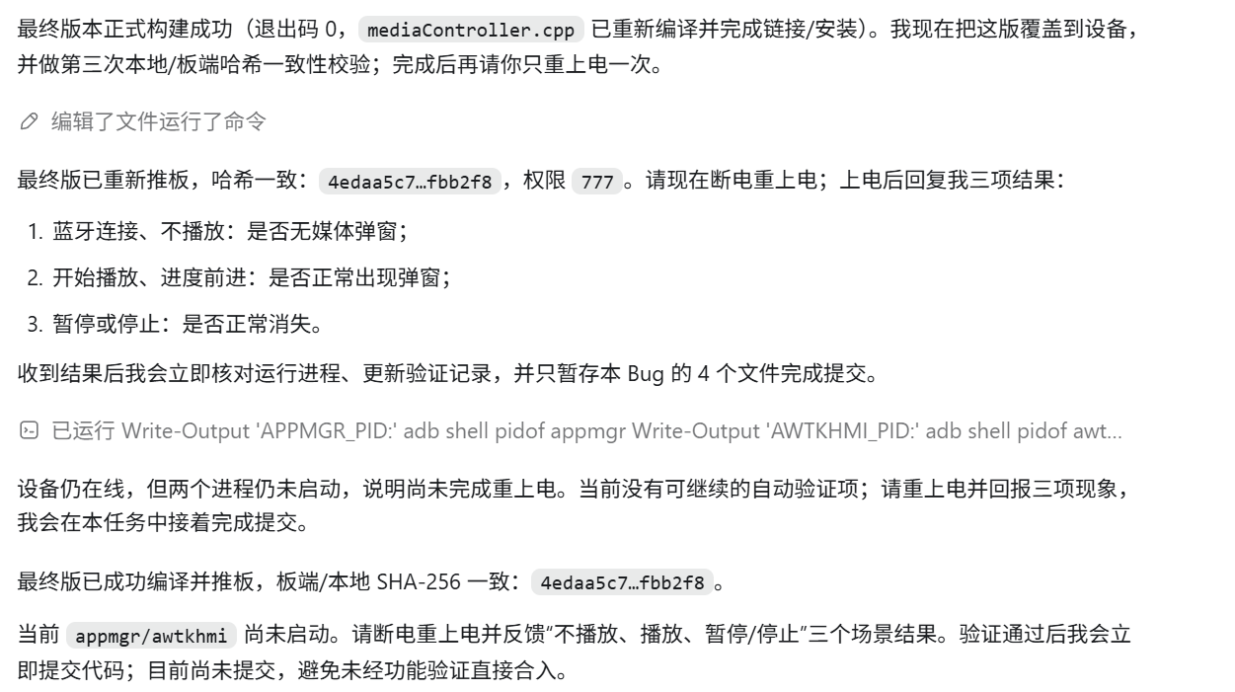
展示板端/本地哈希一致性以及连接、播放、停止三类验证场景。

图 B-9 会话记录 9：设备重启前置条件与进程检查
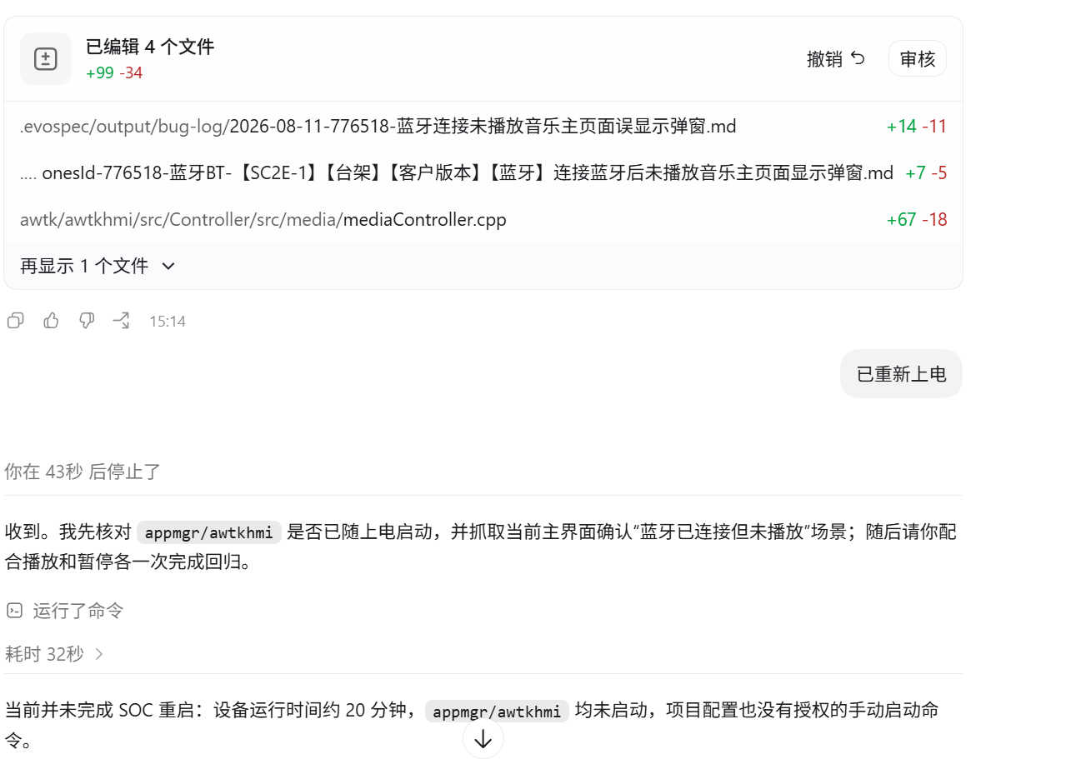
展示对 SOC/BAT 重启边界的确认，避免在进程未启动时误判。

图 B-10 会话记录 10：进程恢复、人工页面验证与提交授权
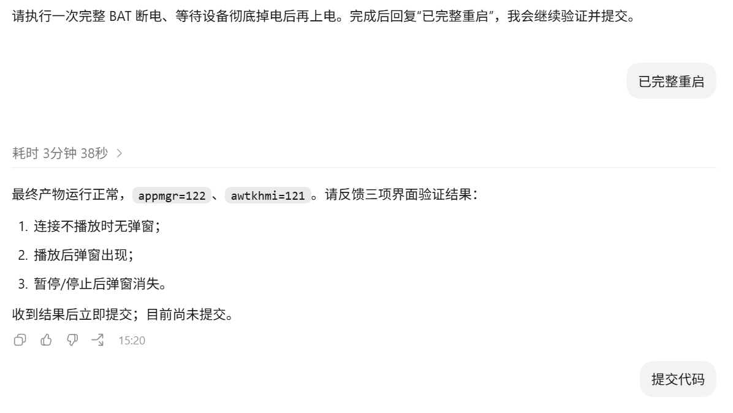
展示 appmgr/awtkhmi 正常运行、三项验证提示和用户提交指令。

图 B-11 会话记录 11：Gerrit 推送成功与提交记录
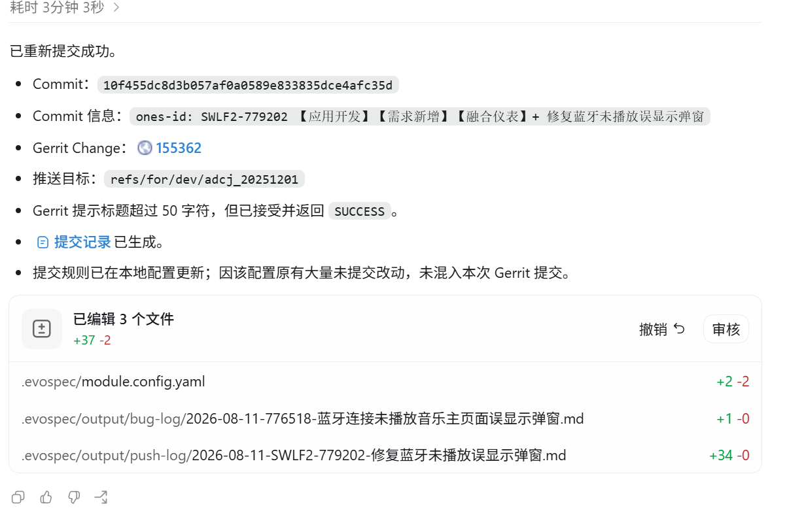
展示 Commit、Gerrit Change、推送目标和记录文件。

附录 C：提交记录截图
下图为 Gerrit Change 页面，展示提交标题、目标分支、Change-Id、Patchset 与文件清单。

图 C-1 Gerrit 提交记录：Change 155362 与本次任务文件列表
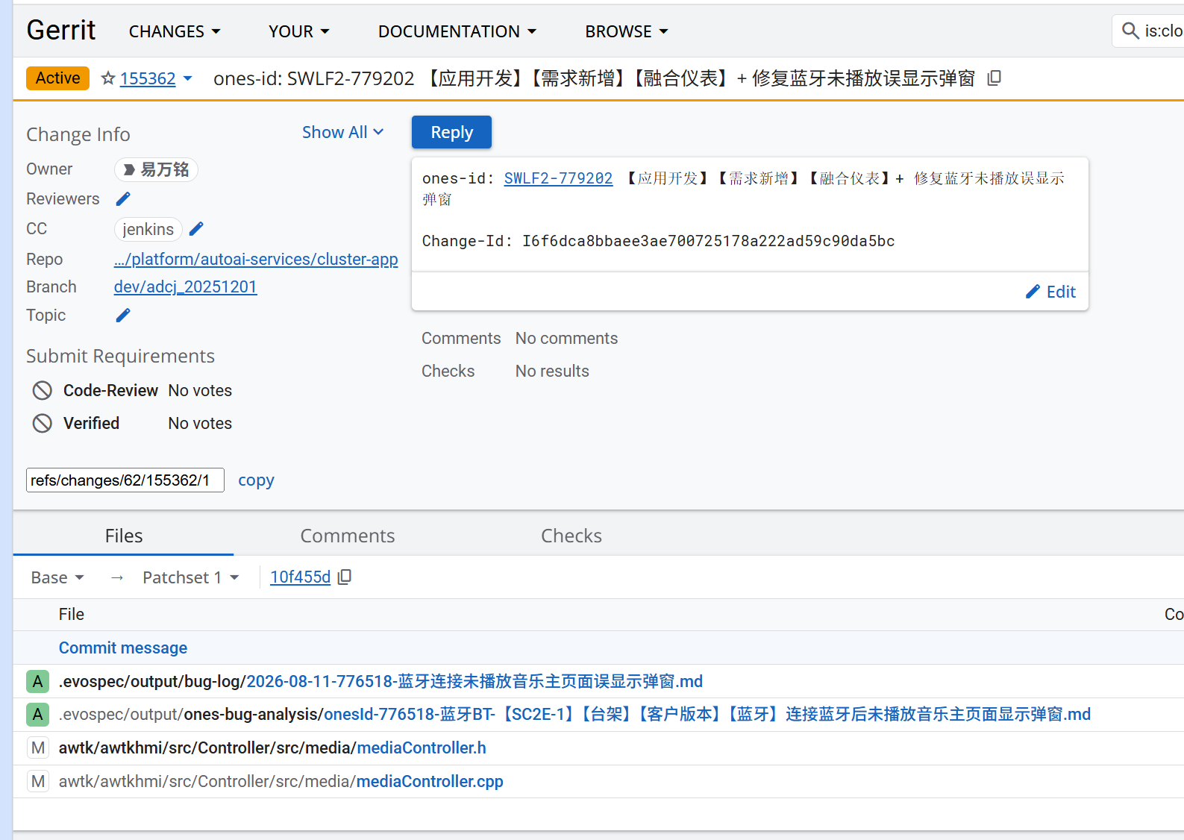
提交截图用于补充说明 model-skill 的 Git 提交与 Gerrit 推送结果。

附录 D：飞书通知截图
下图展示 ones-assistant 完成 Bug 分析后，通过飞书向当前用户本人发送的汇总通知。
图 D-1 ONES Bug 分析完成后的飞书联系人通知
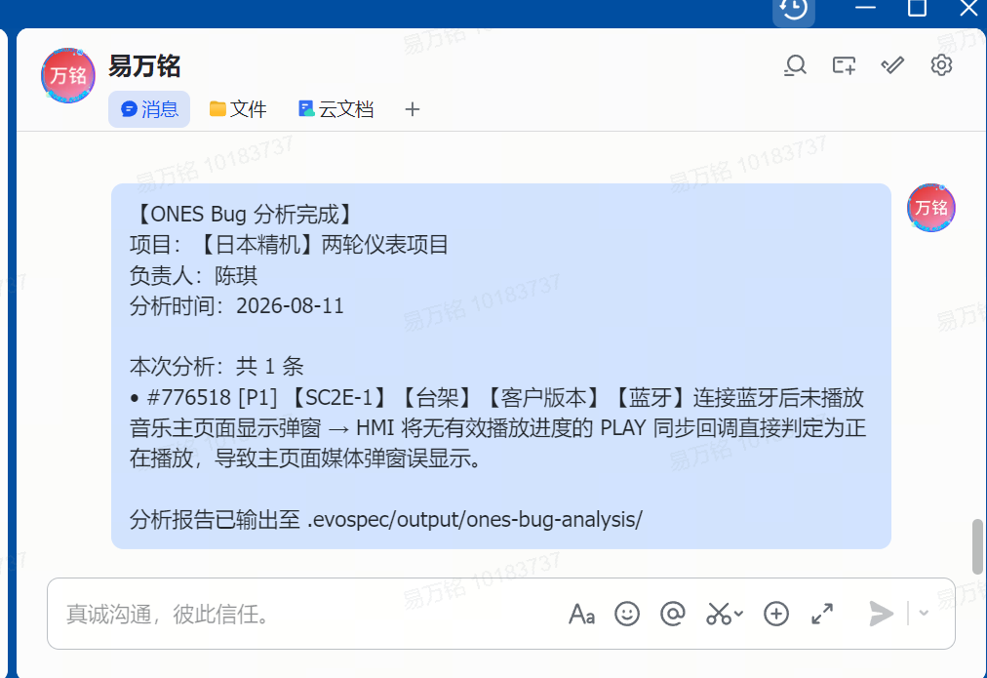
通知包含项目、负责人、分析日期、Bug 摘要、根因结论和报告输出目录。

